Gâteau de coquillettes au jambon
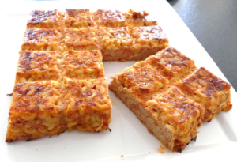 Pour 4 Croquants-Gourmands
- 160 g coquillettes
- 80 g d'oignon
- 2 œufs
- 270 g de sauce tomate (ou de pulpe de tomate)
- 150 g de jambon (braisé pour moi)
- 160 g de comté
- muscade
- poivre
Moule tablette ou moule carré de 20 cm de côté, beurré
Préchauffage du four à 180°C 
.
Éplucher et mixer l'oignon.
Le faire cuire à l'eau bouillante salée avec les pâtes jusqu'à ce que celles-ci soient "al dente".
Hacher le jambon pas trop fin.
Battre les œufs en omelette et les mélanger avec la sauce tomate
Ajouter le fromage et le jambon puis les pâtes et bien mélanger.
Berser la préparation dans le moule.
Enfourner pour 30 minutes.
Attendre quelques minutes avant de démouler sur le plat de service.
Servir chaud ou tiède avec une salade.

